Контрольно - измерительные материалы
для проведения промежуточной аттестации

по изобразительному искусству в 6 классе по итогам учебного года

Назначение КИМ
Работа предназначена для проведения мониторинга обучающихся 6 классов по предметной области «Искусство. Изобразительное искусство».
Основной целью работы является проверка и оценка способности обучающихся 6 классов применять знания, полученные в процессе изучения изобразительного искусства в основной школе для решения разнообразных задач учебного и практического характера.

Проверяемые планируемые результаты:
- Понимать роль и место искусства в развитии культуры; ориентироваться в связях искусства с наукой и религией;
- Различать виды пластических искусств (графика, живопись, скульптура, ДПИ);
- Различать жанры изобразительного искусства (портрет, пейзаж, натюрморт);
- Участвовать в художественно-творческой деятельности, используя различные художественные материалы и приёмы работы с ними для передачи собственного замысла;
- Наблюдать, сравнивать, сопоставлять и анализировать геометрическую форму предмета; изображать предметы различной формы; использовать простые формы для создания выразительных образов в живописи, скульптуре, графике;
- Создавать средствами живописи, графики, скульптуры образ человека: передавать на плоскости и в объёме пропорции лица; передавать характерные черты внешнего облика человека;
Распределение заданий КИМ по уровню сложности

Работа содержит три группы заданий, обязательных для выполнения всеми учащимися. Назначение первой группы – обеспечить проверку достижения учащимся уровня базовой подготовки, второй – обеспечить проверку достижения повышенного уровня подготовки, а третий – проверка достижений высокого уровня.
К базовому уровню относятся задания – Часть I, задания № 1 – 13, часть II - задания № 26, 27
К повышенному уровню относятся задания - Часть II, задания № 14 – 25
К высокому уровню относятся задания - Часть III , задание № 28
MAX количество баллов - 43
Часть I содержит тестовые задания (базового уровня).
Часть II содержит задания с кратким ответом (базового и повышенного уровня).
Часть III содержит творческое задания (повышенного и высокого уровня).
Система оценки выполнения отдельных заданий и работы в целом

Задания с выбором одного правильного ответа из нескольких предложенных оцениваются 1 баллом при правильном выборе и 0 баллом при неправильном выборе или при наличии как правильного, так и неправильного выбора. Задания повышенного уровня с кратким ответом оцениваются 2 баллами. Творческое задание оценивается максимально в 4 балла. Сюжет рисунка соответствует теме – 1 балл, создание наиболее выразительной композиции – 1 балл, умение создавать графическими материалами сатирические образы – 2 балла.
На этапе введения ФГОС в апробационных работах по изобразительному искусству используются 2 критерия достижения базового уровня:
1) критерий 1 – критическое значение достижения базового уровня (выполнено 50% заданий базового уровня или более);
2) критерий 2 – перспективное значение достижения базового уровня, которое может использоваться после успешного введения стандартов второго поколения (выполнено 65% заданий базового уровня или более).
Как указано выше, критическим значением достижения базового уровня считается 50% от максимального балла, который может получить ученик за выполнение заданий базового уровня. Если ученик продемонстрировал результаты выполнения заданий базового уровня ниже 50%, то для данного ученика необходимо организовать специальные дополнительные занятия практически по всему курсу «Изобразительное искусство».

Рекомендуемая шкала перевода первичных баллов в отметку

 | Интервал первичных баллов | Отметка
Низкий уровень | 0-8 | 2
Базовый уровень | 9-15 | 3
Повышенный уровень | 16-38 | 4
Высокий уровень | 39-43 | 5

Время выполнения варианта КИМ
Примерное время на выполнение заданий составляет:
1) для заданий базового уровня сложности –3-5 минут;
2) для заданий повышенного уровня сложности – от 5 до 10 минут;
На выполнение всей работы отводится 40 минут.

Контрольно-измерительные материалы
для обучающихся 6 классов по изобразительному искусству

по итогам учебного года

Часть I
1. Какие из перечисленных понятий являются видами изобразительного искусства?
а) театр
б) живопись
в) орнамент
г) графика
д) скульптура
е) дизайн

2. Вид изобразительного искусства, в котором художник пишет красками:
а) графика
б) живопись
в) скульптура
г) архитектура
д) декор

3. Это цветовой строй произведения, взаимосвязь всех его цветовых элементов
А) искусство
Б) гармония
В) колорит
Г) композиция

4. Какие из перечисленных материалов относятся к живописным?
а) масло
б) акварель
в) сангина
г) глина
д) уголь
е) пастель
ж) темпера

5. Выразительными средствами живописи являются:
а) линия , пятно, ритм
б) пятно, цвет, ритм,
в) обьем, цвето- тень
г) пропорция , контраст,
д) цвет
е) колорит

6. Портрет - это:
а) изображение облика какого-либо человека, его индивидуальности;
б) изображение одного человека или группы людей;
в) образ определённого реального человека;
г) все варианты верны.

7. По назначению, на какие группы было принято делить портреты:
а) парадный;
б) силуэтный;
в) камерный;
г) праздничный

8. Пропорции- это:
а) равенство двух отношений;
б) несоответствие с чем-либо в количественном отношении;
в) соотношение величин частей, составляющих одно целое.

9. Светотень - это:
а) отражение света от поверхности одного предмета в затенённой части другого;
б) тень, уходящая в глубину;
в) способ передачи объёма предмета с помощью теней и света.

10. Роль цвета в портрете:
а) помогает выявить конструкцию, подчеркнуть или скрыть форму, зрительно уменьшить или увеличить, сузить или растянуть форму;
б) уничтожает монотонность, меняет зрительное восприятие;
в) верны все варианты ответов.

11. Средство выразительности скульптуры:
а) контур
б) цвет
в) объем
г) пространство

12. К ахроматическим цветам относятся:
а) белый, черный, красный
б) желтый, красный, синий
в) серый, белый, черный
г) серый, синий, желтый

13. Дополнительные цвета – это:
а) желтый, зеленый, синий
б) зеленый, оранжевый, фиолетовый
в) красный, синий, желтый
г) синий, фиолетовый, оранжевый

За каждый правильный ответ: 1 балл, общее количество баллов за задание: 13 баллов

Часть II

14. Определи на рисунках уровень линии горизонта:

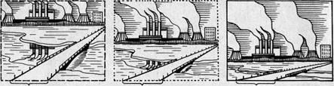
а. б. в.

15. Объясни понятия:
Конструктивные виды искусства это___________________________________

16 . Объясни понятия:
Перспектива – это________________________________________
__________________________________________________________________
17. Основные правила линейной перспективы:________________________________________________________________________________________________________________________
18. Воздушная перспектива- это
____________________________________________________________________________________________________________________________________
19. Основные правила воздушной перспективы:
____________________________________________________________________________________________________________________________________
20. К какому жанру относятся данные произведения:
А.  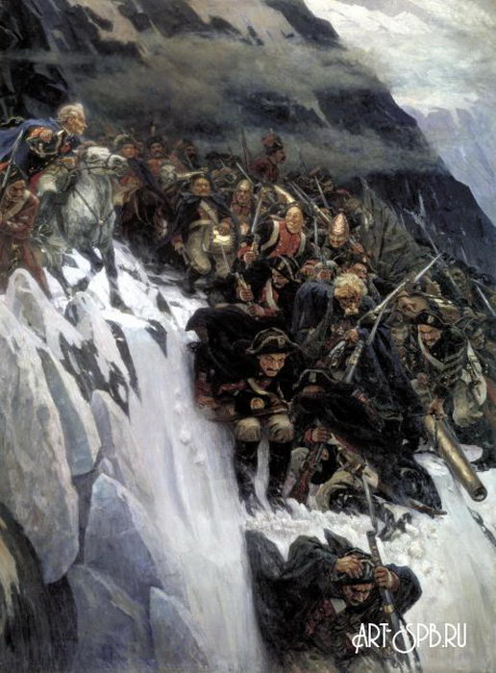 | Б.  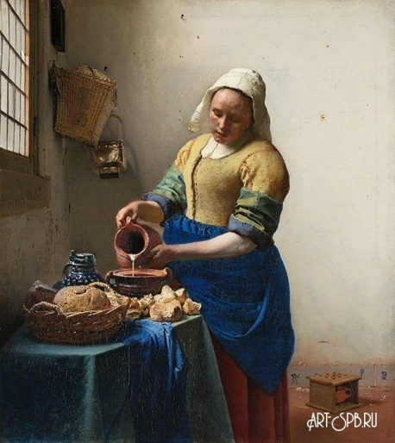 | В.  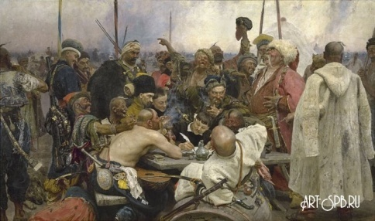
Г.  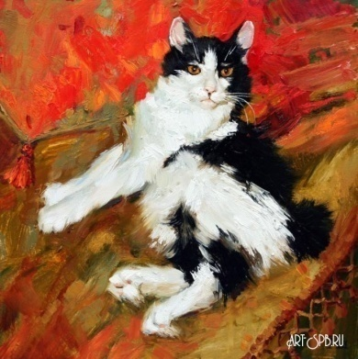 | Д.  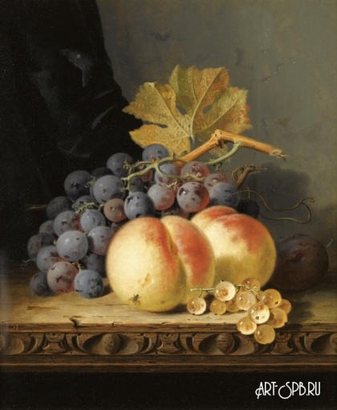 | Е.  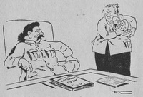
Ж.  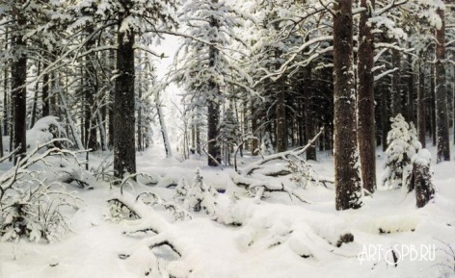 | З.  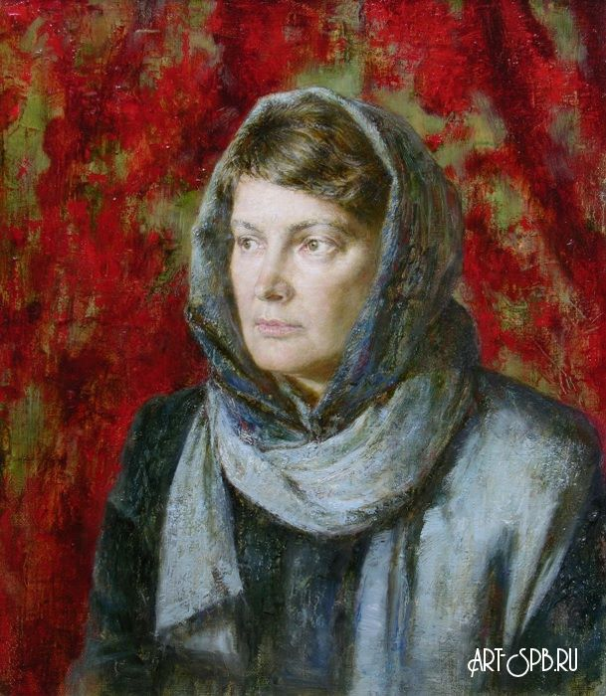 | И.  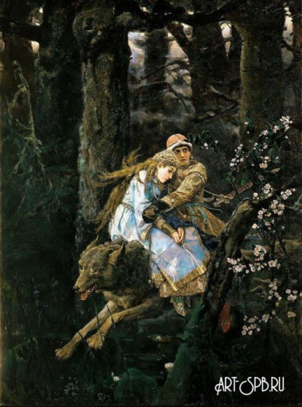

21. Объясни понятие:
Набросок – это ____________________________________________________________________________________________________________________________________

22. Объясни понятие:
Учебный рисунок – это
____________________________________________________________________________________________________________________________________

23. Объясни понятие:
Творческий рисунок – это
____________________________________________________________________________________________________________________________________

24. Какие виды портретов вы знаете:
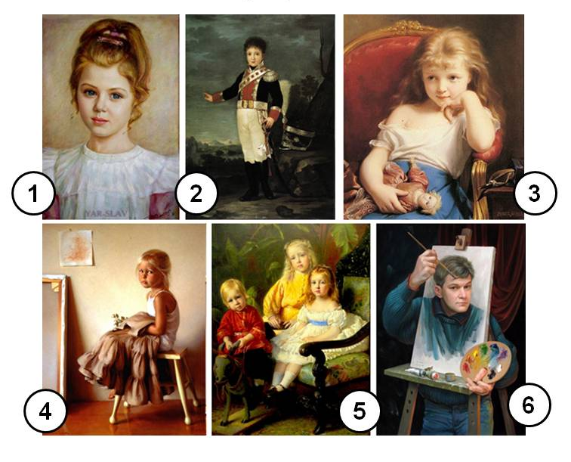
25. Дай характеристику контрасту: резкий контраст, мягкий контраст.____________________________________________________________________________________________________________________________
26. Перечисли пространственные виды искусства:_____________________________________________________________________________________________________________________________________________________________________________________________

27. Перечисли основные скульптурные материалы, виды скульптурных изображений: ______________________________________________________________________________________________________________________________________________________________________________________________________

Задания повышенного уровня с кратким ответом оцениваются 2 баллам, кроме заданий №26, 27, которые относятся к базовым и оцениваются по 1 баллу. Общее количество баллов: 26 баллов

Часть III

28. С помощью графических материалов выполни сатирический рисунок литературного героя, преувеличив его характерные качества:

Творческое задание оценивается максимально в 4 балла. Сюжет рисунка соответствует теме – 1 балл, создание наиболее выразительной композиции – 1 балл, умение создавать графическими материалами сатирические образы – 2 балла.
Max количество баллов - 43

КЛЮЧИ

Часть I

- б, г, д, е
- б, в
- в
- а, б, ж
- д, е
- г
- а, в
- в
- в
- в
- в
- в
- Б

За каждый правильный ответ: 1 балл, общее количество баллов за задание: 13 баллов

Часть II

- а - высокий горизонт, б - средний, в – низкий
- архитектура и дизайн, т.е. искусства художественной постройки
способ передачи пространства на плоскости
- учение о способах передачи пространства на плоскости
- - предметы, уходящие вдаль уменьшаются в размере
- параллельные линии сходятся в точке схода на линии горизонта (линии наших глаз)
18. характеризуется исчезновением чёткости и ясности очертаний предметов по мере их удаления от глаз наблюдателя
19. по мере удаления планов тон теряет свою насыщенность и контрастность, светлеет
- ближний план - теплый и контрастный
- средний план - самый разработанный, тона мягче
- дальний план – светлый, обобщенный, все сливается в общей воздушной дымке
20. а - батальный, б – бытовой, в – исторический, г – анималистический,
д – натюрморт, е – сатирический, ж – пейзаж, з – портрет, и - былинный
21. рисунок сделанный очень быстро
22. цель учебного рисунка - освоение правил изображения, грамоты изобразительного языка
23. автор стремится выразить то, что ему кажется интересным
24. 1 – погрудный, 2 – парадный, 3 – камерный, 4 – одиночный, 5 – групповой, 6 – автопортрет
25. резкий контраст – когда источник света находится очень близко к предмету и говорит о сильных драматических чувствах, мягкий контраст – источник света находится на расстоянии от предмета, когда тональные переходы почти незаметные, мягкие
26. конструктивные, декоративно – прикладные, изобразительные (живопись, графика, скульптура)
27. глина, мрамор, металл, гипс, гранит, дерево

Задания повышенного уровня с кратким ответом оцениваются 2 баллам, кроме заданий №26, 27, которые относятся к базовым и оцениваются по 1 баллу. Общее количество баллов: 26 баллов

Часть III

Творческое задание оценивается максимально в 4 балла.
Сюжет рисунка соответствует теме – 1 балл, создание наиболее выразительной композиции – 1 балл, умение создавать графическими материалами сатирические образы – 2 балла.

MAX количество баллов - 43

